Exercice 1 : 1)
 | Ouvriers | Agents de maîtrise | Cadres | Total
Femmes | 78 | 18 | 24 | 120
Hommes | 36 | 36 | 8 | 80
Total | 114 | 54 | 32 | 200

2) On interroge au hasard un employé de l’entreprise
a) A = « La personne interrogée est agent de maîtrise » P(A) = =
b) B = « La personne interrogée est une femme » P(B) = =
c) A ∩ B = « La personne interrogée est une femme agent de maîtrise »
P (A∩B) = =
d) A ∪ B = « La personne interrogée est une femme ou un agent de maîtrise »
P (A∪B) = = =

3) $P_{A}(\overline{B})$= = =

Exercice 3 : f(x) = − x² + x + 3

1) f(2) = − 2² + 2 + 3 = − 4 + 5 = 1.
Les coordonnées du point de la courbe représentative de f qui a pour abscisse 2 sont ( 2;1 )

2) f’(x) = − 2x + 1 f’(2) = − 2 × 2 + 1 = − 3

3) Recherchons l’équation réduite de la tangente (T) à la courbe représentative de f en son point d’abscisse 2 sous la forme y = mx + p et, en l’occurrence, y = − 3 x + p.
A (2 ;1) ∈ (T) donc 1 = − 3 × 2 + p ⇔ 1 = − 6 + p ⇔ p = 7
La tangente (T) à la courbe représentative de f en son point d’abscisse 2 a donc pour équation réduite

Exercice 2 : 1) a) Voir le graphique.
b) x_{G} = = =
y_{G} = = ≈
c) On considère que G a pour coordonnées ( 10,5 ; 81,84 )
On recherche une équation de D sous la forme y = 0,19 x + p.
G ∈ D donc 81,84 = 0,19 × 10,5 + p ⇔ 81,84 = 1,995 + p ⇔ p = 79,8475
p ≈ 79,85
On trouve donc, pour équation réduire de D,
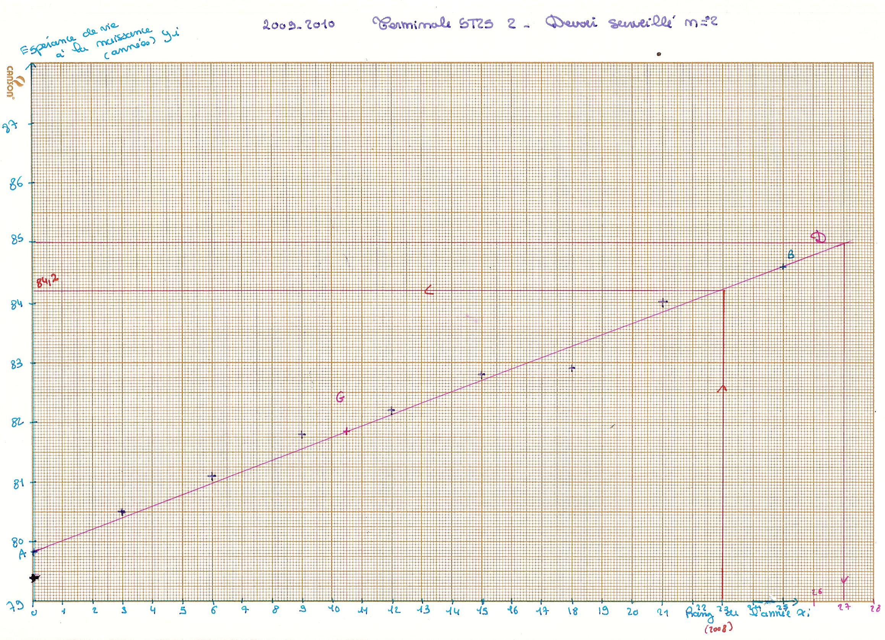
2) Pour tracer D, il nous faut deux points de D. On a déjà G ( 10,5 ; 81,84 )
0,19 × 0 + 79,85 = 79,85. On a aussi A ( 0 ; 79,85)
Et, pour plus de précision dans le tracés, choisissons un autre point éloigné de ces deux-là :
0,19 × 25 + 79,85 = 84,6. On a aussi B ( 25 ; 84,6 )

3) a) 2008 − 1985 = 23. Par lecture graphique, on lit une espérance de vie de 84,2 ans à la naissance pour une femme née en 2008.
Par le calcul : 0,19 × 23 + 79,85 = 84,22, ce qui est cohérent avec la lecture graphique.
b) On vérifie : ≈ 0,0122 = 1,22 %.
L’espérance de vie a bien augmenté de 1,22 % entre 1994 et 2000.
Entre 2000 et 2006 : ≈ 0,0145 = 1,45 %.
L’espérance de vie a augmenté de 1,45 % environ entre 2000 et 2006.
Donc le taux d’accroissement ne s’est pas maintenu, il a augmenté.

c) D’après le graphique, l’espérance de vie dépassera 85 ans à partir de l’année n°27, c'est-à-dire 1985 + 27 = 2012

Exercice 1 : 1)
 | Ouvriers | Agents de maîtrise | Cadres | Total
Femmes | 68 | 22 | 20 | 110
Hommes | 47 | 34 | 9 | 90
Total | 115 | 56 | 29 | 200

2) On interroge au hasard un employé de l’entreprise
a) A = « La personne interrogée est agent de maîtrise » P(A) = =
b) B = « La personne interrogée est une femme » P(B) = =
c) A ∩ B = « La personne interrogée est une femme agent de maîtrise »
P (A∩B) = =
d) A ∪ B = « La personne interrogée est une femme ou un agent de maîtrise »
P (A∪B) = = =

3) $P_{A}(\overline{B})$= = =

Exercice 3 : f(x) = x² − 2x − 3

1) f(2) = 2² − 2×2 − 3 = 4 − 4 − 3 = − 3.
Les coordonnées du point de la courbe représentative de f qui a pour abscisse 2 sont (2;− 3)

2) f’(x) = 2x − 2 f’(2) = 2 × 2 − 2 = 2

3) Recherchons l’équation réduite de la tangente (T) à la courbe représentative de f en son point d’abscisse 2 sous la forme y = mx + p et, en l’occurrence, y = 2 x + p.
A (2 ; −3) ∈ (T) donc − 3 = 2 × 2 + p ⇔ − 3 = 4 + p ⇔ p = − 7
La tangente (T) à la courbe représentative de f en son point d’abscisse 2 a donc pour équation réduite

Exercice 2 : 1) a) Voir le graphique.
b) x_{G} = = =
y_{G} = = ≈
c) On considère que G a pour coordonnées ( 10,5 ; 81,84 )
On recherche une équation de D sous la forme y = 0,19 x + p.
G ∈ D donc 81,84 = 0,19 × 10,5 + p ⇔ 81,84 = 1,995 + p ⇔ p = 79,8475
p ≈ 79,85
On trouve donc, pour équation réduire de D,
2) Pour tracer D, il nous faut deux points de D. On a déjà G ( 10,5 ; 81,84 )
0,19 × 0 + 79,85 = 79,85. On a aussi A ( 0 ; 79,85)
Et, pour plus de précision dans le tracés, choisissons un autre point éloigné de ces deux-là :
0,19 × 25 + 79,85 = 84,6. On a aussi B ( 25 ; 84,6 )

3) a) 2008 − 1985 = 23. Par lecture graphique, on lit une espérance de vie de 84,2 ans à la naissance pour une femme née en 2008.
Par le calcul : 0,19 × 23 + 79,85 = 84,22, ce qui est cohérent avec la lecture graphique.
b) On vérifie : ≈ 0,0122 = 1,22 %.
L’espérance de vie a bien augmenté de 1,22 % entre 1994 et 2000.
Entre 2000 et 2006 : ≈ 0,0145 = 1,45 %.
L’espérance de vie a augmenté de 1,45 % environ entre 2000 et 2006.
Donc le taux d’accroissement ne s’est pas maintenu, il a augmenté.

c) D’après le graphique, l’espérance de vie dépassera 85 ans à partir de l’année n°27, c'est-à-dire 1985 + 27 = 2012

